Stel het werkblad in. Onder het werkblad vind je een hendel. Duw de hendel met één hand naar beneden, met je andere hand trek je het blad omhoog of duw je hem naar beneden.

Loopband aanzetten. Als dit nog niet is gebeurd, dan vind je de powerknop aan de voorkant van de loopband.

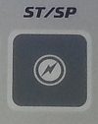
Icoontjes op de display.
Aan- en uitknop. Wil je stoppen? Zorg dan dat de loopband volledig is uitgerold als je afstapt.
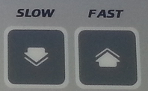
Sneller of langzamer zetten van de loopband. Zet hem a.u.b niet sneller dan 5 km/u i.v.m de veiligheid.
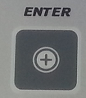
Bekijk je afstand, snelheid en calorie verbruik!
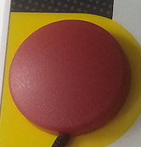
Rode nood ̏ stop ̋ knop. Maak deze vast aan je kleding.

